RELATÓRIO DO TESTE

Cadastro de Multa – Cenário 1: Preenchimento completo e salvamento.

Data do teste: 16/07/2025 11:29:56

🔄 Acessando sistema...

✅ Acessando sistema realizada com sucesso.

Screenshot: acessando_sistema

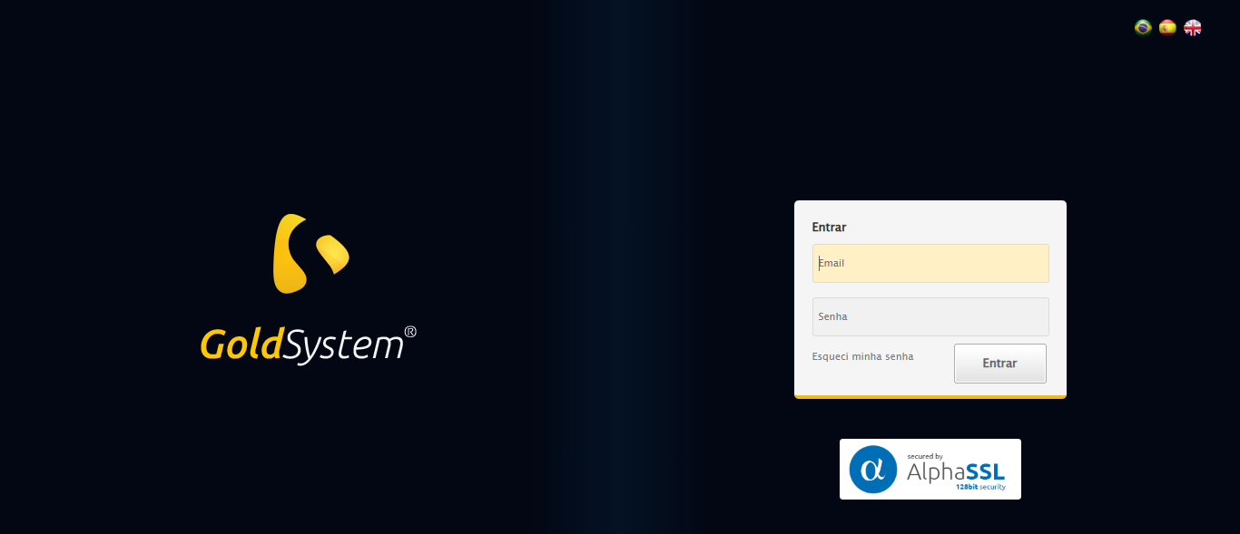

🔄 Realizando login...

✅ Realizando login realizada com sucesso.

Screenshot: realizando_login

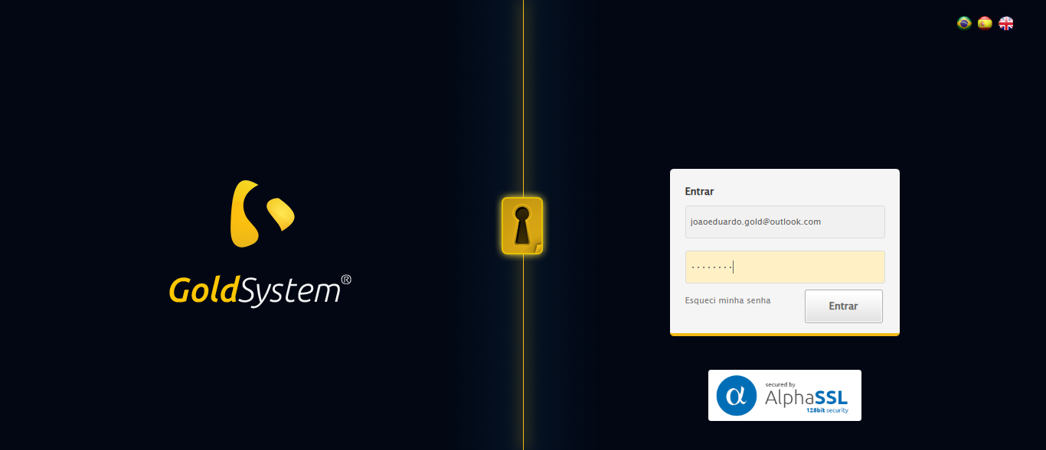

🔄 Esperando página carregar e ajustando zoom...

🔍 Zoom ajustado para 90%.

✅ Esperando página carregar e ajustando zoom realizada com sucesso.

Screenshot: esperando_página_carregar_e_ajustando_zoom

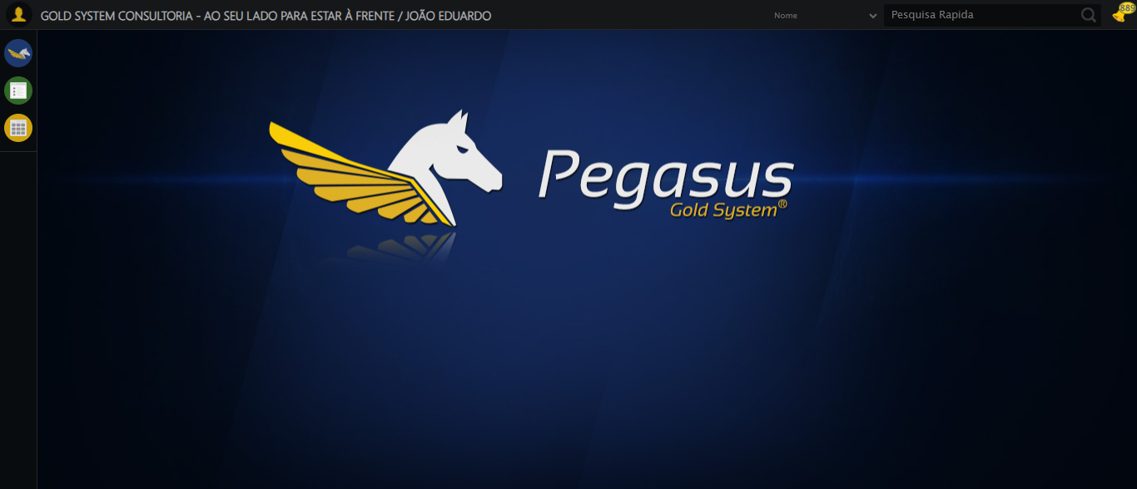

🔄 Abrindo menu Multa...

✅ Abrindo menu Multa realizada com sucesso.

Screenshot: abrindo_menu_multa

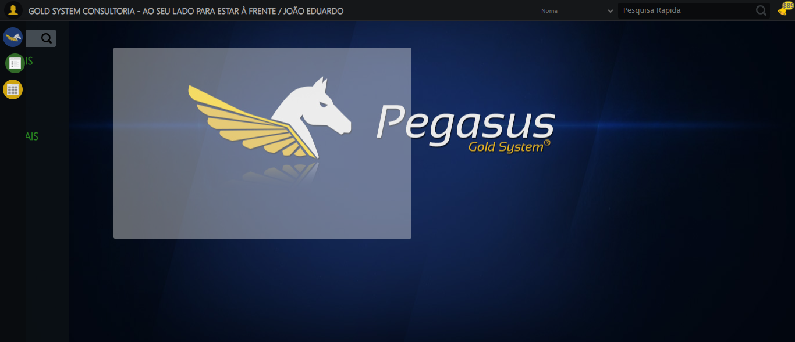

🔄 Clicando em Cadastrar...

❌ Erro ao clicando em cadastrar: Message:   
Stacktrace:  
 GetHandleVerifier [0x0x631a33+62339]  
 GetHandleVerifier [0x0x631a74+62404]  
 (No symbol) [0x0x472123]  
 (No symbol) [0x0x4ba86e]  
 (No symbol) [0x0x4bac0b]  
 (No symbol) [0x0x502f72]  
 (No symbol) [0x0x4df404]  
 (No symbol) [0x0x5007a3]  
 (No symbol) [0x0x4df1b6]  
 (No symbol) [0x0x4ae7a2]  
 (No symbol) [0x0x4af644]  
 GetHandleVerifier [0x0x8a65c3+2637587]  
 GetHandleVerifier [0x0x8a19ca+2618138]  
 GetHandleVerifier [0x0x6584aa+220666]  
 GetHandleVerifier [0x0x6488d8+156200]  
 GetHandleVerifier [0x0x64f06d+182717]  
 GetHandleVerifier [0x0x639978+94920]  
 GetHandleVerifier [0x0x639b02+95314]  
 GetHandleVerifier [0x0x624c4a+9626]  
 BaseThreadInitThunk [0x0x773dfcc9+25]  
 RtlGetAppContainerNamedObjectPath [0x0x77ba82ae+286]  
 RtlGetAppContainerNamedObjectPath [0x0x77ba827e+238]

Screenshot: erro_clicando_em_cadastrar

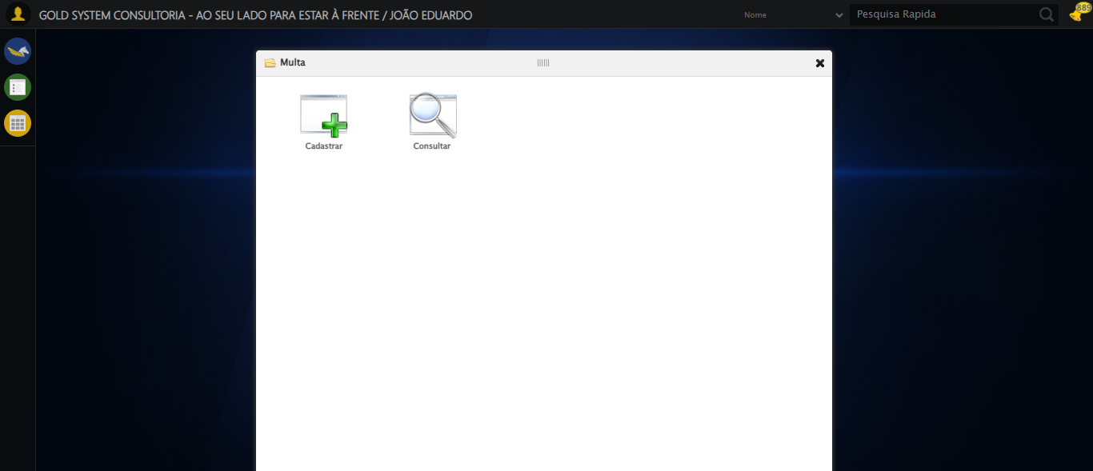

🔄 Selecionando Veículo...

❌ Erro ao selecionando veículo: 'NoneType' object has no attribute 'is_displayed'

❌ ERRO FATAL: Message: no such window: target window already closed  
from unknown error: web view not found  
 (Session info: chrome=138.0.7204.101)  
Stacktrace:  
 GetHandleVerifier [0x0x631a33+62339]  
 GetHandleVerifier [0x0x631a74+62404]  
 (No symbol) [0x0x472123]  
 (No symbol) [0x0x450fc9]  
 (No symbol) [0x0x4e5aee]  
 (No symbol) [0x0x500089]  
 (No symbol) [0x0x4df1b6]  
 (No symbol) [0x0x4ae7a2]  
 (No symbol) [0x0x4af644]  
 GetHandleVerifier [0x0x8a65c3+2637587]  
 GetHandleVerifier [0x0x8a19ca+2618138]  
 GetHandleVerifier [0x0x6584aa+220666]  
 GetHandleVerifier [0x0x6488d8+156200]  
 GetHandleVerifier [0x0x64f06d+182717]  
 GetHandleVerifier [0x0x639978+94920]  
 GetHandleVerifier [0x0x639b02+95314]  
 GetHandleVerifier [0x0x624c4a+9626]  
 BaseThreadInitThunk [0x0x773dfcc9+25]  
 RtlGetAppContainerNamedObjectPath [0x0x77ba82ae+286]  
 RtlGetAppContainerNamedObjectPath [0x0x77ba827e+238]

✅ Teste concluído com sucesso.